Évolution des conceptions de l’Univers

Phys137

**TD : A la découverte des exoplanètes**

**Exercice 1 :** Statistiques de détection d'exoplanètes

La figure suivante représente les caractéristiques physiques des exoplanètes (masse en fonction de la distance à l’étoile) découvertes entre 1995 et 2015 par les deux principales méthodes de détection : vitesses radiales en bleu et transits en vert.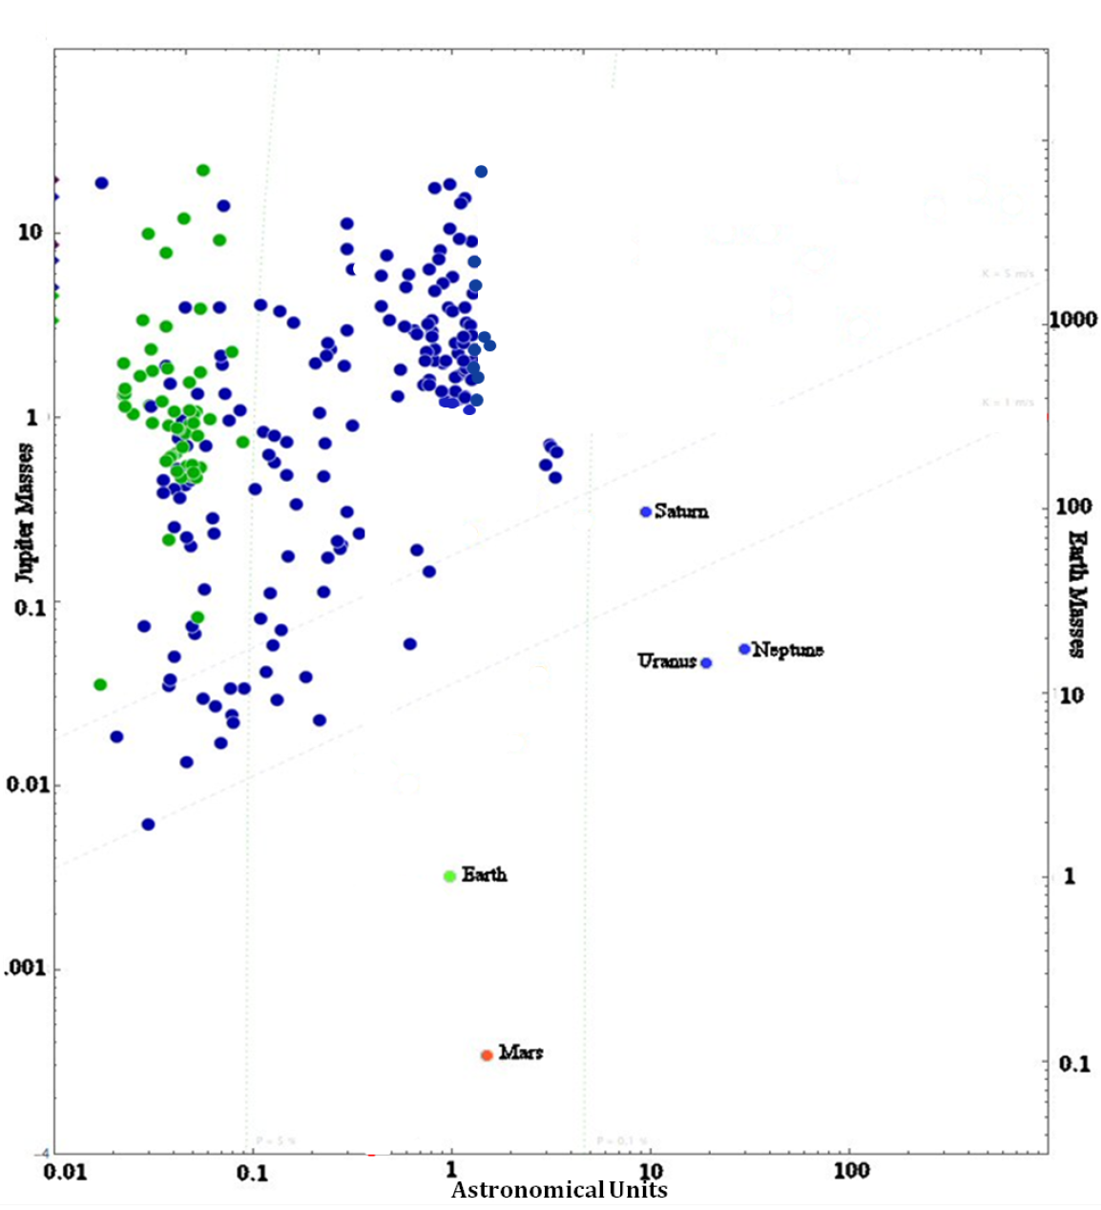

1. Quel type de planète semble être le plus souvent détecté : tellurique ou géante gazeuse ? Rappelez les principaux composants de ce type de planète.

2. Nous supposons que ces systèmes planétaires possèdent tous une étoile centrale de type solaire. Au vu de la gamme de distance à leur étoile où se trouve la majorité de ces planètes, vous attendiez-vous à trouver de tels composants ? Pourquoi ?

3. Par quel phénomène peut-on expliquer cette situation ?

**Exercice 2 :** Mesure de la vitesse de rotation d’une planète

Vous êtes en train d’explorer un système planétaire lointain. Arrivé sur une première planète, vous vous questionnez sur les autres planètes de ce système. Vous avez observé une exoplanète géante et vous désirez mesurer sa vitesse de rotation. Vous avez fait une mesure en spectroscopie visible de la planète géante le long de l’équateur (cf. figure) et vous vous lancez dans l’interprétation des données.

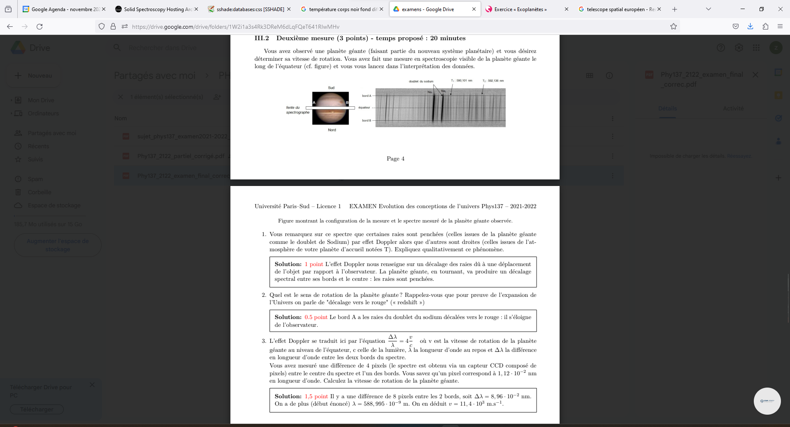

*Figure montrant la configuration de la mesure et le spectre mesuré de la planète géante observée*

1. Vous remarquez sur ce spectre que certaines raies sont penchées alors que d’autre sont droites. Pourquoi y a-t-il et d’où viennent ces deux séries de raies ?

1. Pourquoi les raies issues de la planète observée sont penchées ? Expliquer le phénomène physique à l’origine de cette observation.
2. Quel est le sens de rotation de la planète géante. Rappelez-vous que pour preuve de l’expansion de l’univers on parle de ‘décalage vers le rouge’ (redshift).
3. L’effet Doppler se traduit ici par l’équation $\frac{\text{Δ}\text{λ}}{\text{λ}}$ $=4\frac{v}{c}$ ou v est la vitesse de rotation de la planète géante au niveau de l’équateur, c celle de la lumière, λ la longueur d’onde au repos et Δλ la différence en longueur d’onde entre les deux bords du spectre. Vous avez mesuré une différence de 4 pixels (le spectre est obtenu via un capteur DD composé de pixels) entre le centre du spectre et l’un des bords. Vous savez qu’un pixel correspond à 1,12 10-2 nm en longueur d’onde et que le doublet du sodium possède deux raies à 588.995 nm et 589.592 nm. Calculez la vitesse de rotation de la planète géant.

**Exercice 3 :** Détection d’une planète par la méthode des vitesses radiales

On rappelle la formule de l’amplitude la vitesse radiale, et la masse du soleil = 1.98 1030 kg :

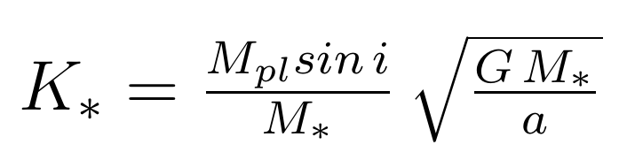

1. D’après cette formule, est-il plus simple de détecter des planètes massives ou peu massives ? Proches ou éloignées de leur étoile ?
2. Que vaut l’amplitude de la vitesse radiale pour un système planétaire orbitant parallèlement au plan du ciel ?

1. On peut actuellement détecter des vitesses radiales de l’ordre de 1 m/s. Peut-on détecter une planète de masse égale à celle de Jupiter (Mj = 0.001 Msoleil) située à 5 UA (1 UA = 1011 m) d’une étoile de type solaire et dont l’orbite est inclinée de 90° ?
2. Même question pour une planète de masse terrestre (MT = Msoleil / 332. 103) située à 1 UA.
3. Quelle peut être une solution pour réussir à détecter des planètes de faible masse ?

**Exercice 4 :** Détection d’une planète par la méthode des transits

On rappel la formule indiquant la baisse de flux d’une étoile lors du transit d’une exoplanète



1. Quelle est la baisse de flux d’une étoile de type solaire lors du transit d’une planète de la taille de celle de la Terre ?
2. Quelle est la baisse de flux d’une étoile de type solaire lors du transit d’une planète de la taille de celle de Jupiter ?
3. Pour quel type de planète la méthode du transit est-elle la mieux adaptée ?

**Exercice 5 :** Application de la méthode du transit sur l’étoile HD 209458

En utilise la méthode du transit pour détecter d’éventuelles exoplanètes. On obtient la courbe ci-dessous. Expliquer la courbe et en déduire le nombre d’exoplanètes minimum orbitant autour de HD 209458.

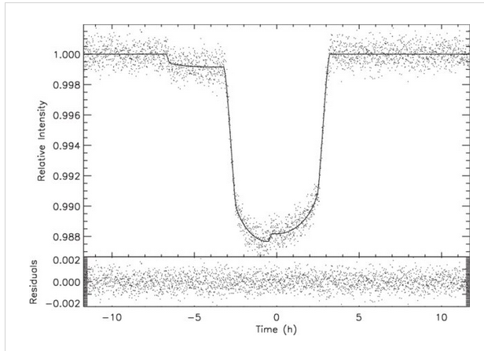

On rappelle la formule : ΔF / F = Rp2 / Re2

En connaissant le rayon de l’étoile Re = 7.105 km. Estimer les rayons de ces objets. Les comparer entre eux et faire une hypothèse sur le type d’objet détecté.